中国共产党山西省兴县委员会老干部
局

2 0 2 5 年 度 部 门 预 算 公 开

目 录

第一部分 概况 1
一、本部门职责 1
二、机构设置情况 1
第二部分 2025年部门预算报表 2
表一2025年预算收支总表 2
表二2025年预算收入总表 4
表三2025年预算支出总表 6
表四2025年财政拨款收支总表 7
表五2025年一般公共预算支出预算表（不含上年结转） 9
表六2025年一般公共预算安排基本支出分经济科目表（不含
上年结转） 10
表七2025年政府性基金预算收入表（不含上年结转） 11
表八2025年政府性基金预算支出表（不含上年结转） 12
表九2025年国有资本经营预算收支预算表（不含上年结转） 13
表十2025年财政拨款安排“三公”经费支出预算表 13
表十一2025年财政拨款安排机关运行经费预算表 14
表十二2025年项目支出预算表（本年预算） 15
表十三2025年项目支出预算表（上年结转） 16
第三部分 2025年度部门预算情况说明 17
一、部门预算收支数据变动情况及原因 17
二、收入预算情况说明 17
三、支出预算情况说明 17
四、财政拨款收支预算总体情况说明 17
五、一般公共预算支出情况说明 17
六、一般公共预算基本支出情况说明 18
七、“三公”经费增减变动原因说明 18
八、机关运行经费增减变动原因说明 18

九、政府采购情况 19
十、绩效管理情况 19
十一、国有资产占有使用情况 44
十二、其他说明 44
（一）政府购买服务指导性目录 44
（二）其他 44
第四部分 名词解释 45

第一部分 概况

一、本部门职责
1、贯彻党中央、国务院有关离退休干部工作的方针、政策，并根据离退休干部统一管理、待遇分开的原则，具体拟定本县的实施的办法。
2、组织离退休干部阅读学习文件和参加政治活动。负责离退休干部的医疗保健、生活福利、修养和用车等服务的安排。有组织有领导地发挥离退休干部在三个文明建设中的作用。
3、会同有关部门办理离退休干部的丧葬和善后事宜。
4、负责对各乡镇、县直各单位的离退休干部工作进行检查指导，并转发和传达有关文件。
5、承担县委交办的其他有关离退休干部工作的事宜。

二、机构设置情况
中国共产党山西省兴县委员会老干部局为一级预算单位，执行行政单位会计制度，内设办公室、政治生活待遇股、活动指导股三个股室。兴县离退休干部服务中心是县委老干部局管理的股级预算单位，内设综合股、教务股两个股室。 中国共产党山西省兴县委员会老干部局无基层预算单位。

第二部分 2025年部门预算报表

预算公开表1

2025年预算收支总表
部门名称：中国共产党山西省兴县委员会老干部局 |  |  | 单位：万元
收入 |  | 支出
项目 | 2025年 | 项目 | 2025年合计 | 当年预算安排 | 上年结转安排
一、一般公共预算 | 1330.60 | 一、一般公共服务支出 | 1208.19 | 1208.19
二、政府性基金预算 |  | 二、外交支出
三、国有资本经营预算 |  | 三、国防支出
四、财政专户管理资金 |  | 四、公共安全支出
五、单位资金 |  | 五、教育支出
 |  | 六、科学技术支出
 |  | 七、文化旅游体育与传媒支出
 |  | 八、社会保障和就业支出 | 99.23 | 99.23
 |  | 九、社会保险基金支出
 |  | 十、卫生健康支出 | 8.49 | 8.49
 |  | 十一、节能环保支出
 |  | 十二、城乡社区支出
 |  | 十三、农林水支出
 |  | 十四、交通运输支出
 |  | 十五、资源勘探工业信息等支出
 |  | 十六、商业服务业等支出
 |  | 十七、金融支出
 |  | 十八、援助其他地区支出
 |  | 十九、自然资源海洋气象等支出
 |  | 二十、住房保障支出 | 14.68 | 14.68
 |  | 二十一、粮油物资储备支出

 |  | 二十二、国有资本经营预算支出
 |  | 二十三、灾害防治及应急管理支出
 |  | 二十四、预备费
 |  | 二十五、其他支出
 |  | 二十六、转移性支出
 |  | 二十七、债务还本支出
 |  | 二十八、债务付息支出
 |  | 二十九、债务发行费用支出
 |  | 三十、抗疫特别国债安排的支出
本年收入合计 | 1330.60 | 本年支出合计 | 1330. 60 | 1330. 60
上年结转 |  | 年终结转
收入总计 | 1330.60 | 支出总计 | 1330. 60 | 1330. 60

 |  |  |  |  |  |  | 预算公开表2

2025年预算收入总表
部门名称：中国共产党山西省兴县委员会老干部局 |  |  |  |  |  |  | 单位：万元
项目 |  | 本年收入 |  |  |  |  |  | 上年结转
科目编码 | 科目名称 | 合计 | 一般公共预算 | 政府性基金 | 国有资本经营预算 | 财政专户管理资金 | 单位资金 | 上年结转
合计 |  | 1330.60 | 1330.60
201 | 一般公共服务支出 | 1208.19 | 1208.19
20136 | 其他共产党事务支出 | 1208.19 | 1208.19
2013601 | 行政运行 | 117.31 | 117.31
2013602 | 一般行政管理事务 | 14.81 | 14.81
2013650 | 事业运行 | 69.16 | 69.16
2013699 | 其他共产党事务支出 | 1006.92 | 1006.92
208 | 社会保障和就业支出 | 99.23 | 99.23
20805 | 行政事业单位养老支出 | 99.23 | 99.23
2080501 | 行政单位离退休 | 81.88 | 81.88
2080505 | 机关事业单位基本养老保险缴费支出 | 17.36 | 17.36
210 | 卫生健康支出 | 8.49 | 8.49
21011 | 行政事业单位医疗 | 8.49 | 8.49
2101101 | 行政单位医疗 | 3.12 | 3.12
2101102 | 事业单位医疗 | 3.94 | 3.94
2101103 | 公务员医疗补助 | 1.44 | 1.44
221 | 住房保障支出 | 14.68 | 14.68

22102 | 住房改革支出 | 14.68 | 14.68
2210201 | 住房公积金 | 14.68 | 14.68

 |  |  |  | 预算公开表3

2025年预算支出总表
部门名称：中国共产党山西省兴县委员会老干部局 |  |  |  | 单位：万元
项目 |  | 2025年预算数
科目编码 | 科目名称 | 合计 | 基本支出 | 项目支出
合计 |  | 1330.60 | 308. 88 | 1021. 73
201 | 一般公共服务支出 | 1208.19 | 186.47 | 1021. 73
20136 | 其他共产党事务支出 | 1208.19 | 186.47 | 1021. 73
2013601 | 行政运行 | 117.31 | 117.31
2013602 | 一般行政管理事务 | 14.81 |  | 14.81
2013650 | 事业运行 | 69.16 | 69.16
2013699 | 其他共产党事务支出 | 1006.92 |  | 1006.92
208 | 社会保障和就业支出 | 99.23 | 99. 23
20805 | 行政事业单位养老支出 | 99.23 | 99. 23
2080501 | 行政单位离退休 | 81.88 | 81.88
2080505 | 机关事业单位基本养老保险缴费支出 | 17.36 | 17.36
210 | 卫生健康支出 | 8.49 | 8. 49
21011 | 行政事业单位医疗 | 8.49 | 8. 49
2101101 | 行政单位医疗 | 3.12 | 3.12
2101102 | 事业单位医疗 | 3.94 | 3.94
2101103 | 公务员医疗补助 | 1.44 | 1.44
221 | 住房保障支出 | 14.68 | 14.68
22102 | 住房改革支出 | 14.68 | 14.68
2210201 | 住房公积金 | 14.68 | 14.68

 |  |  |  |  | 预算公开表4

2025年财政拨款收支总表
部门名称：中国共产党山西省兴县委员会老干部局 |  |  |  |  |  | 单位：万元
收入 |  | 支出
项目 | 金额 | 项目 | 金额
项目 | 金额 | 项目 | 小计 | 一般公共预算 | 政府性基金预算 | 国有资本经营预算
一、一般公共预算 | 1330.60 | 一、一般公共服务支出 | 1208.19 | 1208.19
二、政府性基金预算 |  | 二、外交支出
三、 国有资本经营预算 |  | 三、 国防支出
 |  | 四、公共安全支出
 |  | 五、教育支出
 |  | 六、科学技术支出
 |  | 七、文化旅游体育与传媒支出
 |  | 八、社会保障和就业支出 | 99.23 | 99.23
 |  | 九、社会保险基金支出
 |  | 十、卫生健康支出 | 8.49 | 8.49
 |  | 十一、节能环保支出
 |  | 十二、城乡社区支出
 |  | 十三、农林水支出
 |  | 十四、交通运输支出
 |  | 十五、资源勘探工业信息等支出
 |  | 十六、商业服务业等支出
 |  | 十七、金融支出
 |  | 十八、援助其他地区支出
 |  | 十九、 自然资源海洋气象等支出
 |  | 二十、住房保障支出 | 14.68 | 14.68
 |  | 二十一、粮油物资储备支出
 |  | 二十二、 国有资本经营预算支出
 |  | 二十三、灾害防治及应急管理支出
 |  | 二十四、预备费
 |  | 二十五、其他支出
 |  | 二十六、转移性支出
 |  | 二十七、债务还本支出
 |  | 二十八、债务付息支出
 |  | 二十九、债务发行费用支出
 |  | 三十、抗疫特别国债安排的支出
本年收入合计 | 1330.60 | 本年支出合计 | 1330.60 | 1330.60

上年财政拨款结转 |  | 年终结转
一、一般公共预算
二、政府性基金预算
三、 国有资本经营预算
收入总计 | 1330.60 | 支出总计 | 1330.60 | 1330.60

预算公开表5

2025年一般公共预算支出预算表 (不含上年结转)
部门名称：中国共产党山西省兴县委员会老干部局 |  |  |  | 单位：万元
项目 |  | 2025年预算数
科目编码 | 科目名称 | 合计 | 基本支出 | 项目支出
合计 |  | 1330.60 | 308. 88 | 1021. 73
201 | 一般公共服务支出 | 1208.19 | 186.47 | 1021.73
20136 | 其他共产党事务支出 | 1208.19 | 186.47 | 1021.73
2013601 | 行政运行 | 117.31 | 117.31
2013602 | 一般行政管理事务 | 14.81 |  | 14.81
2013650 | 事业运行 | 69.16 | 69.16
2013699 | 其他共产党事务支出 | 1006.92 |  | 1006.92
208 | 社会保障和就业支出 | 99.23 | 99.23
20805 | 行政事业单位养老支出 | 99.23 | 99.23
2080501 | 行政单位离退休 | 81.88 | 81.88
2080505 | 机关事业单位基本养老保险缴费支出 | 17.36 | 17.36
210 | 卫生健康支出 | 8.49 | 8.49
21011 | 行政事业单位医疗 | 8.49 | 8.49
2101101 | 行政单位医疗 | 3.12 | 3.12
2101102 | 事业单位医疗 | 3.94 | 3.94
2101103 | 公务员医疗补助 | 1.44 | 1.44
221 | 住房保障支出 | 14.68 | 14.68
22102 | 住房改革支出 | 14.68 | 14.68
2210201 | 住房公积金 | 14.68 | 14.68

预算公开表6

2025年一般公共预算安排基本支出分经济科目表 (不含上年结转)
部门名称：中国共产党山西省兴县委员会老干部局 |  |  |  | 单位：万元
部门预算支出经济科目名称 | 政府预算支出经济科目名称 | 2025年预算数
部门预算支出经济科目名称 | 政府预算支出经济科目名称 | 合计 | 人员经费 | 公用经费
合计 |  | 308. 88 | 271. 47 | 37.40
工资福利支出 |  | 183.25 | 183.25
基本工资 | 工资奖金津补贴 | 63.18 | 63.18
津贴补贴 | 工资奖金津补贴 | 25.10 | 25.10
奖金 | 工资奖金津补贴 | 5.06 | 5.06
绩效工资 | 工资福利支出 | 23.96 | 23.96
机关事业单位基本养老保险缴费 | 社会保障缴费 | 7.66 | 7.66
机关事业单位基本养老保险缴费 | 工资福利支出 | 9.70 | 9.70
职工基本医疗保险缴费 | 社会保障缴费 | 3.11 | 3.11
职工基本医疗保险缴费 | 工资福利支出 | 3.94 | 3.94
公务员医疗补助缴费 | 社会保障缴费 | 1.44 | 1.44
其他社会保障缴费 | 社会保障缴费 | 0.39 | 0.39
住房公积金 | 住房公积金 | 14.68 | 14.68
其他工资福利支出 | 其他工资福利支出 | 25.03 | 25.03
商品和服务支出 |  | 37.40 |  | 37.40
印刷费 | 办公经费 | 3.68 |  | 3.68
取暖费 | 办公经费 | 12.15 |  | 12.15
物业管理费 | 办公经费 | 8.83 |  | 8.83
工会经费 | 办公经费 | 2.17 |  | 2.17
福利费 | 办公经费 | 3.80 |  | 3.80
公务用车运行维护费 | 公务用车运行维护费 | 2.00 |  | 2.00
其他交通费用 | 办公经费 | 4.77 |  | 4.77
对个人和家庭的补助 |  | 88.23 | 88.23
离休费 | 离退休费 | 55.40 | 55.40
退休费 | 离退休费 | 14.48 | 14.48
医疗费补助 | 社会福利和救助 | 12.00 | 12.00
其他对个人和家庭的补助 | 其他对个人和家庭的补助 | 6.35 | 6.35

 |  | 预算公开表7

2025年政府性基金预算收入表 (不含上年结转)
部门名称：中国共产党山西省兴县委员会老干部局 |  | 单位:万元
项目 |  | 政府性基金收入预算
收入科目编码 | 科目名称 | 政府性基金收入预算
合计
注: 本表无数据

 |  |  |  | 预算公开表8

2025年政府性基金预算支出表 (不含上年结转)
部门名称：中国共产党山西省兴县委员会老干部局 |  |  |  | 单位:万元
科目编码 | 科目名称 | 合计 | 基本支出 | 项目支出
合计
注: 本表无数据

 |  |  |  |  |  |  | 部门公开表9
2025年国有资本经营预算收支预算表 (不含上年结转)
部门名称：中国共产党山西省兴县委员会老干部局 |  |  |  |  |  |  | 单位：万元
国有资本经营预算收入 |  |  | 国有资本经营预算支出
项目 |  | 国有资本经营收入预算 | 科目编码 | 科目名称 | 合计 | 基本支出 | 项目支出
收入科目编码 | 科目名称
合计
注：本表无数据

 |  |  |  | 预算公开表10
2025年财政拨款安排 "三公" 经费支出预算表
部门名称：中国共产党山西省兴县委员会老干部局 |  |  |  | 单位:万元
项目 | 2025年预算数
项目 | 合计 | 一般公共预算 | 政府性基金预算 | 国有资本经营预算
因公出国（境） 费
公务接待费
公务用车购置及运行费 | 2.00 | 2.00
①公务用车购置费
②公务用车运行维护费 | 2.00 | 2.00
合计 | 2.00 | 2.00

 |  |  |  | 预算公开表11

2025年财政拨款安排机关运行经费预算表
部门名称：中国共产党山西省兴县委员会老干部局 |  |  |  | 单位:万元
单位名称 | 2025预算数
单位名称 | 合计 | 一般公共预算 | 政府性基金预算 | 国有资本经营预算
部门合计 | 37.40 | 37.40
中国共产党山西省兴县委员会老干部局 | 37.40 | 37.40

 |  |  |  |  | 预算公开表12

2025年项目支出预算表 (本年预算)
部门名称：中国共产党山西省兴县委员会老干部局 |  |  |  |  | 单位：万元
项目名称 | 合计 | 2025年财政拨款 |  |  | 财政专户管理资金 | 单位资金
项目名称 | 合计 | 一般公共预算 | 政府性基金预算 | 国有资本经营预算 | 财政专户管理资金 | 单位资金
1 | 2 | 3 | 4 | 5 | 6 | 7
中国共产党山西省兴县委员会老干部局 | 1021.73 | 1021.73
中国共产党山西省兴县委员会老干部局 | 1021.73 | 1021.73
老促会2024年办公经费缺口 | 5.00 | 5.00
见习岗补助 | 6.77 | 6.77
离休干部实报实销医疗费 | 150.00 | 150.00
退休干部活动经费 | 145.40 | 145.40
离休干部特需费 | 0.90 | 0.90
节日慰问及特困帮扶 | 50.00 | 50.00
离退休干部体检费 | 408.94 | 408.94
离退休干部党支部工作经费和支部书记补贴 | 4.90 | 4.90
老干部局办公经费 | 30.00 | 30.00
老干部活动中心后勤劳务费 | 19.20 | 19.20
老年大学网络系统通讯及日常运维费 | 15.00 | 15.00
老干部活动中心网络通讯维护及日常运维费 | 3.00 | 3.00
老年大学老干部活动中心水电费 | 9.00 | 9.00
老促会办公经费 | 15.50 | 15.50
老体协办公经费 | 19.20 | 19.20
离休干部刘心宽丧葬费抚恤金 | 26.00 | 26.00
离休干部韩效谦丧葬费抚恤金 | 26.00 | 26.00
兴县革命老区发展史编纂经费 | 2.00 | 2.00
老年大学老干部活动中心维修维护费 | 35.00 | 35.00
老年大学教学办公经费 | 20.00 | 20.00
老干部局办公设备购置 | 5.92 | 5.92
离退休党支部办公设备购置 | 4.00 | 4.00
老年大学教学办公设备购置 | 2.00 | 2.00
老年大学增设班次经费 | 18.00 | 18.00

 |  |  |  | 预算公开表13

2025年项目支出预算表 (上年结转)
部门名称：中国共产党山西省兴县委员会老干部局 |  |  |  | 单位：万元
项目名称 | 合计 | 2025年财政拨款
项目名称 | 合计 | 一般公共预算 | 政府性基金预算 | 国有资本  经营预算
1 | 2 | 3 | 4 | 5
注: 本表无数据

第三部分 2025年度部门预算情况说明

一、 部门预算收支数据变动情况及原因
2025年度中国共产党山西省兴县委员会老干部局预算收入总计1,330.60万元，其中：本年收入1,330.60万元，上年结转0万元，比上年增加377.26万元，增长39.57%，主要原因是本年度新增两名事业人员，人员预算增加；项目预算较上年增加。；本年部门预算支出总计1,330.60万元，其中：本年预算安排1,330.60万元，上年结转0万元， 比上年增加377.26万元，增长39.57%，主要原因是本年度新增两名事业人员，人员预算增加；项目预算较上年增加。

二、收入预算情况说明
2025年度中国共产党山西省兴县委员会老干部局预算收入1,330.60万元，主要包括一般公共预算拨款收入1,330.60万元， 占100.00%；政府性基金预算拨款收入0万元， 占0%； 国有资本经营预算拨款收入0万元， 占0%；财政专户管理资金收入0万元， 占0%；单位资金0万元，占0%；上年结转0万元， 占0%。

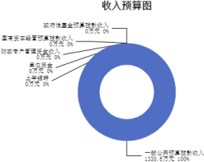

三、支出预算情况说明
2025年度中国共产党山西省兴县委员会老干部局支出预算1330.6万元，其中：基本支出308.88万元， 占23.21%；项目支出1021.73万元， 占76.79%。

四、财政拨款收支预算总体情况说明
2025年度中国共产党山西省兴县委员会老干部局财政拨款收支总预算1,330.60万元。其中：一般公共预算拨款1,330.60万元，政府性基金预算拨款0万元， 国有资本经营预算拨款0万元。其中：当年拨款收入1,330.60万元，上年结转收入0万元。支出包括：一般公共服务支出1,208.19万元、社会保障和就业支出99.23万元、卫生健康支出8.49万元、住房保障支出14.68万元等。

五、一般公共预算支出情况说明
（一）一般公共预算当年支出规模变化情况
2025年度中国共产党山西省兴县委员会老干部局一般公共预算当年支出1,330.60万元,比上年增加377.26万元，增长39.57%。
（二）一般公共预算当年支出结构情况

2025年度中国共产党山西省兴县委员会老干部局一般公共预算当年支出1,330.60万元,主要用于以下方面：一般公共服务支出1,208.19万元， 占90.80%；社会保障和就业支出99.23万元， 占7.46%；卫生健康支出8.49万元， 占0.64%；住房保障支出14.68万元， 占1.10%等。
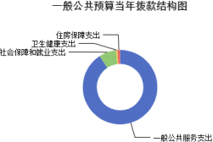

六、一般公共预算基本支出情况说明
2025年度中国共产党山西省兴县委员会老干部局一般公共预算安排基本支出308.88万元，其中：
人员经费271.47万元，主要包括：离休费、其他对个人和家庭的补助、其他工资福利支出、公务员医疗补助缴费、其他社会保障缴费、绩效工资、基本工资、医疗费补助、机关事业单位基本养老保险缴费、奖金、退休费、住房公积金、职工基本医疗保险缴费、津贴补贴等；
公用经费37.40万元，主要包括：印刷费、公务用车运行维护费、物业管理费、福利费、其他交通费用、工会经费、取暖费等。

七、 "三公"经费增减变动原因说明
2025年中国共产党山西省兴县委员会老干部局财政拨款安排的“ 三公 ”经费预算2.00万元与2024年预算数相同。其中： 因公出国（境）费0万元，与上年预算数相同；公务接待费0万元，与上年预算数相同；公务用车购置及运行费2.00万元，与上年预算数相同。公务用车运行维护费2.00万元，与上年预算数相同；公务用车购置费0万元，与上年预算数相同。

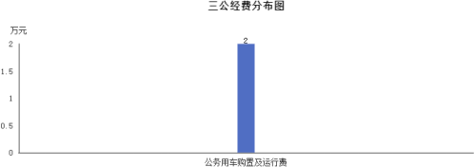

八、机关运行经费增减变动原因说明
本部门2025年所属兴县县委老干部局一家行政单位机关运行经费财政拨款预算37.4万元，比2024年预算增加4.76万元，增长14.58%，原因是本年度人员增加，相应经费增加。

九、政府采购情况
2025年中国共产党山西省兴县委员会老干部局政府采购预算总额31.90万元。其中：政府采购货物预算13.54万元、政府采购工程预算0万元、政府采购服务预算18.36万元。

十、绩效管理情况
1、整体绩效目标
2025年编报部门整体支出绩效目标，涉及部门预算资金1330.61万元，其中基本支出308.88万元，项目支出1021.73万元；机关及下属预算单位1个，其中1个单位编报了单位整体绩效目标，涉及资金1330.61万元。
（部门整体目标表公开情况见附件）
2、项目绩效目标
2025年中国共产党山西省兴县委员会老干部局纳入绩效目标管理的一级项目24个，共计金额1,021.73万元。其中：其他运转类项目24个，涉及金额1,021.73万元；特定目标类项目0个，涉及金额0万元。公开项目绩效目标24个，涉及项目金额1,021.73万元， 占部门（单位）项目支出总额的100%。其中：其他运转类项目24个，涉及项目金额1,021.73万元；特定目标类项目0个，涉及项目金额0万元。
（项目绩效目标表公开情况见附件）

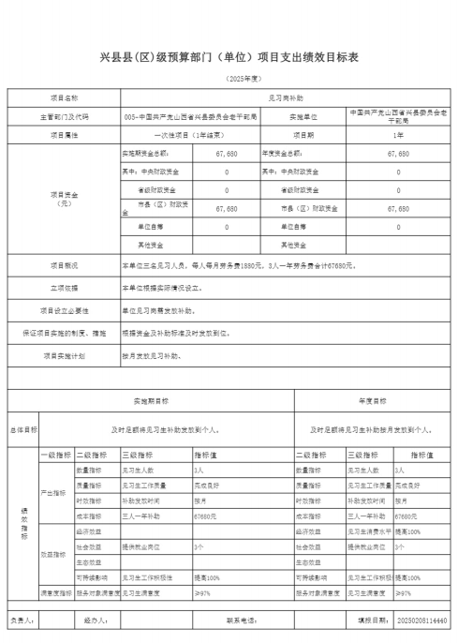

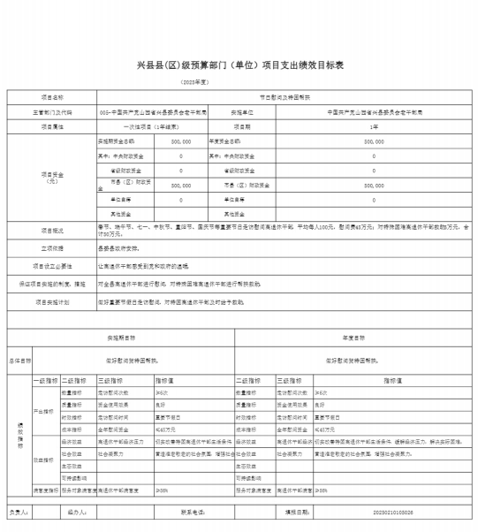

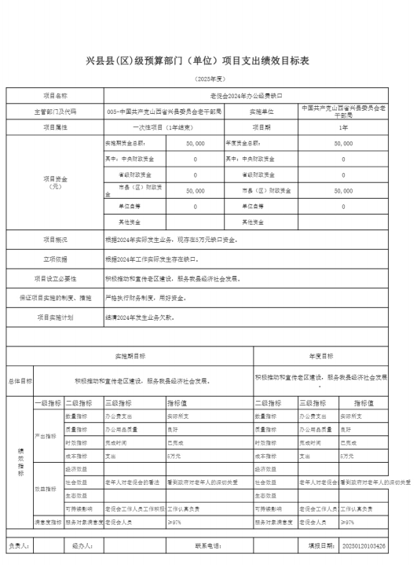

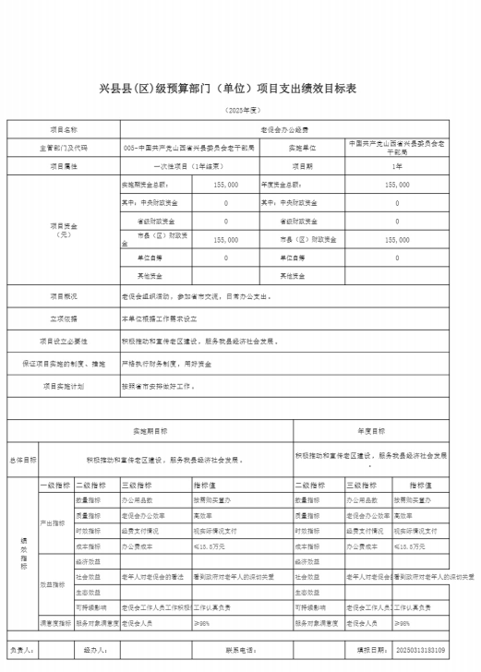

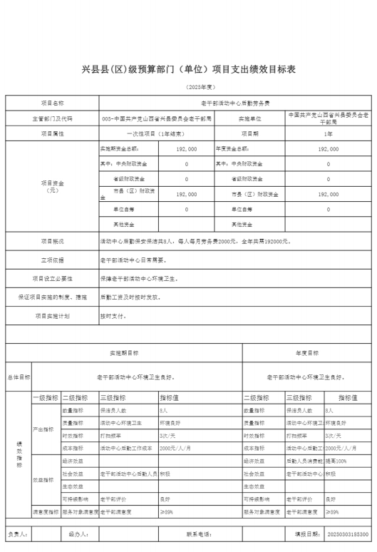

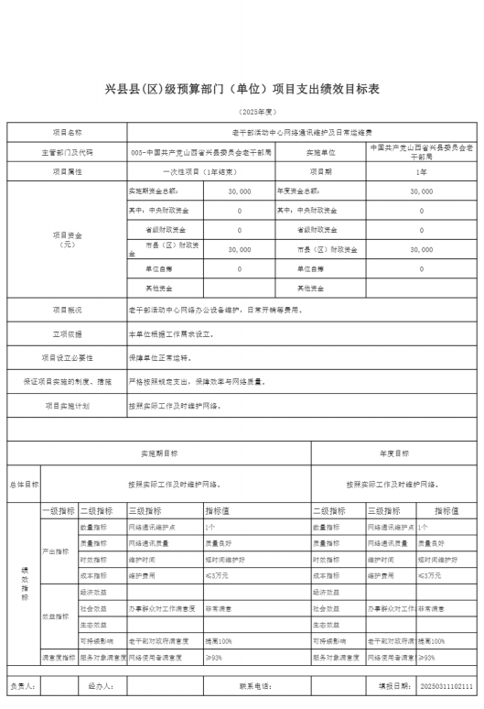

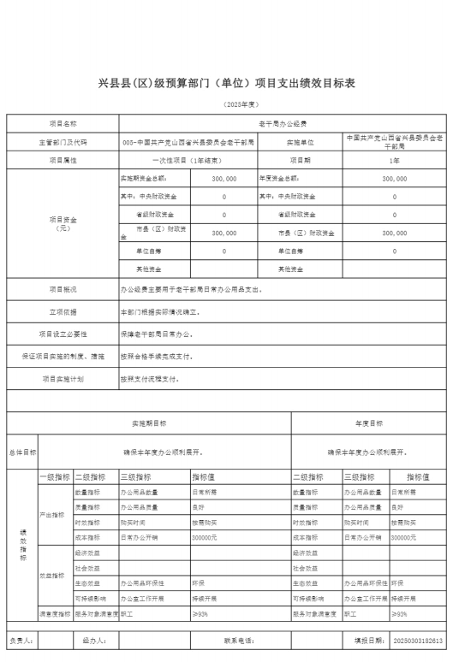

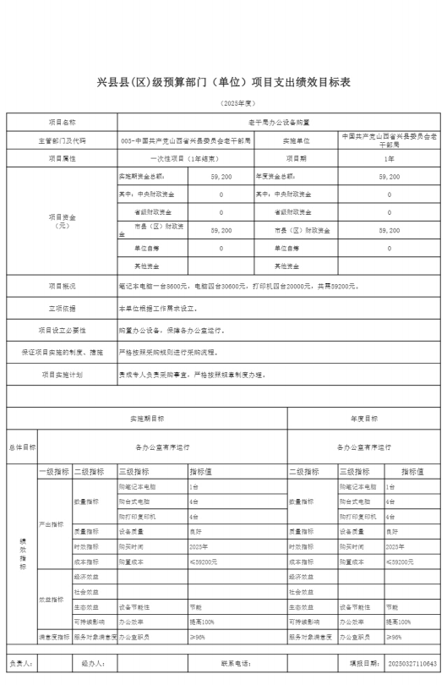

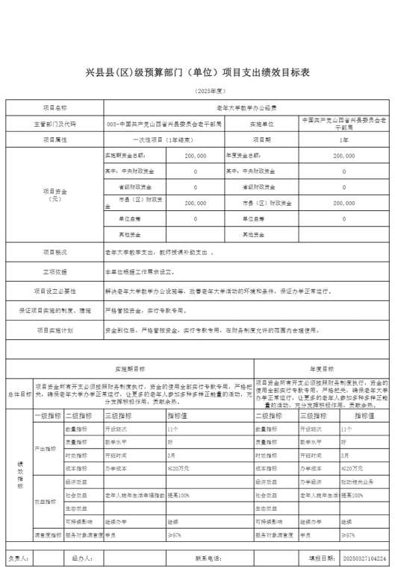

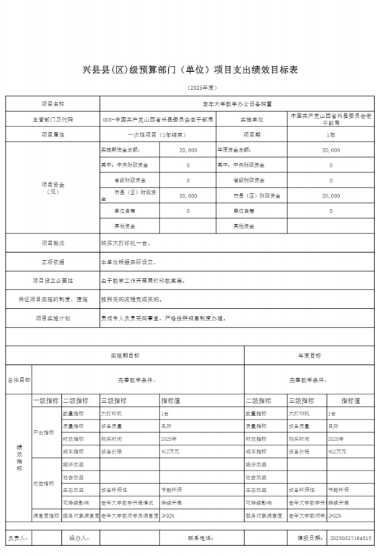

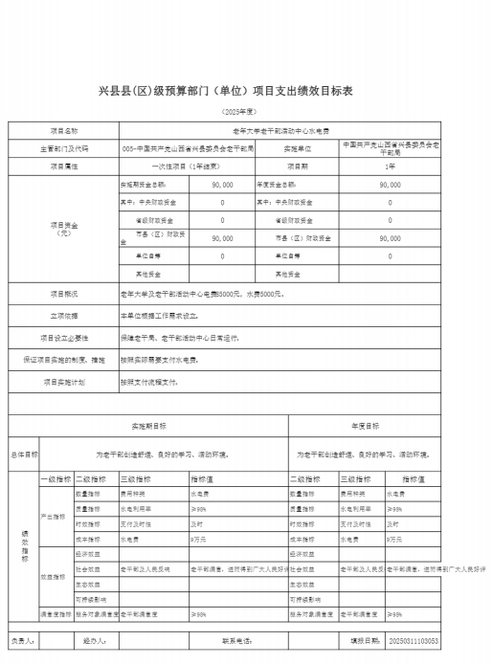

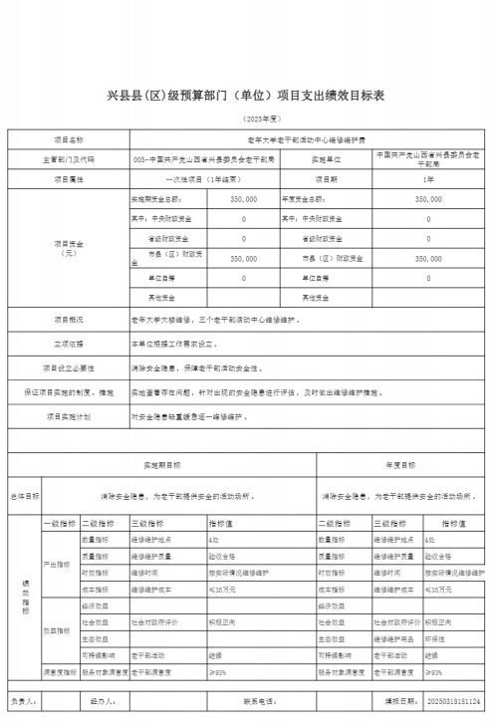

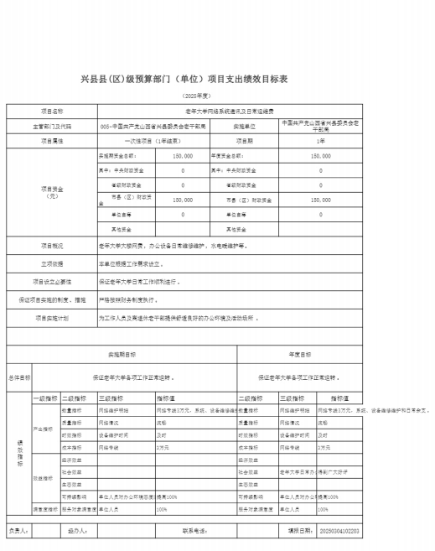

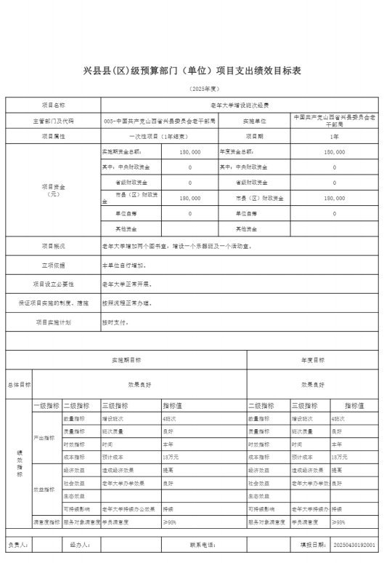

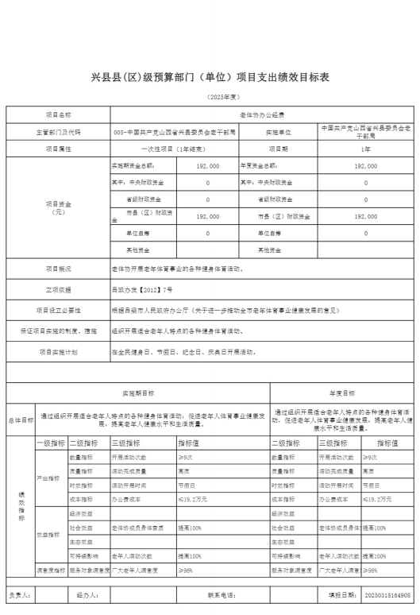

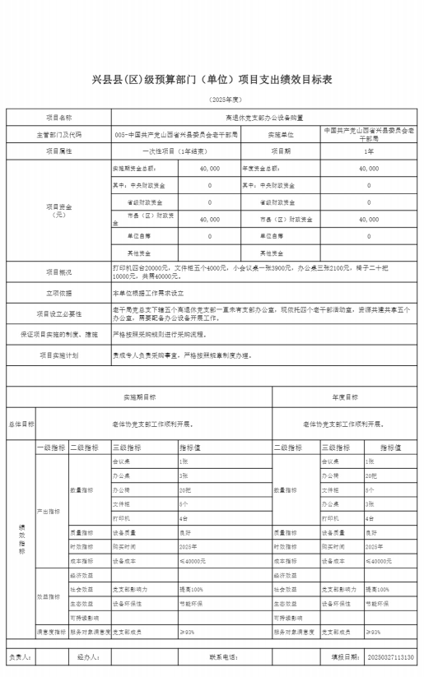

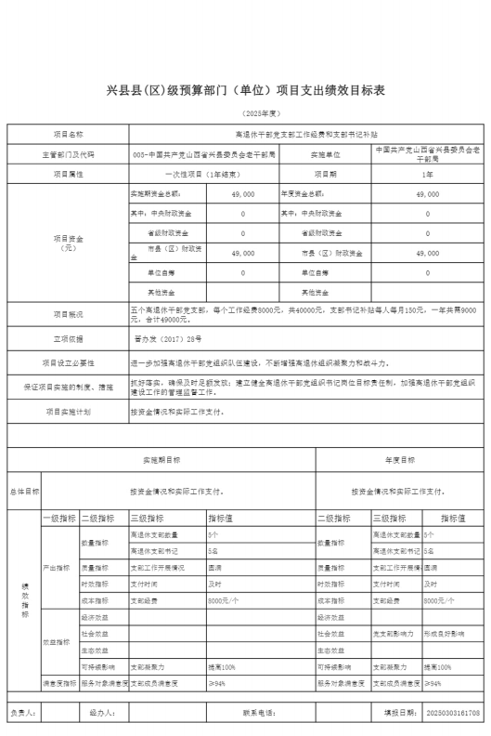

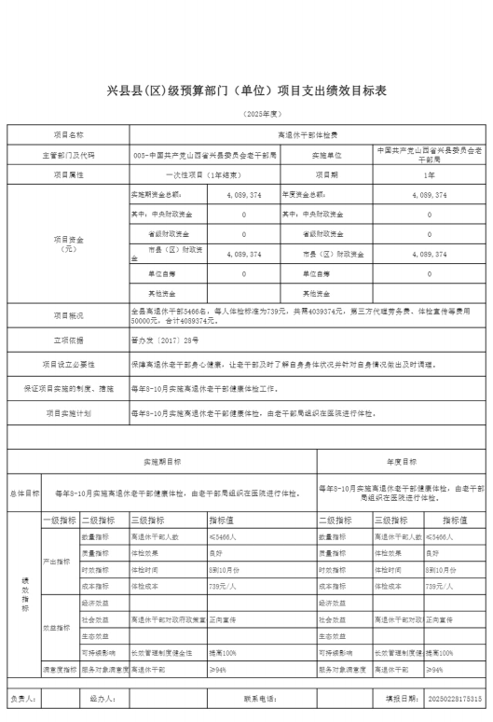

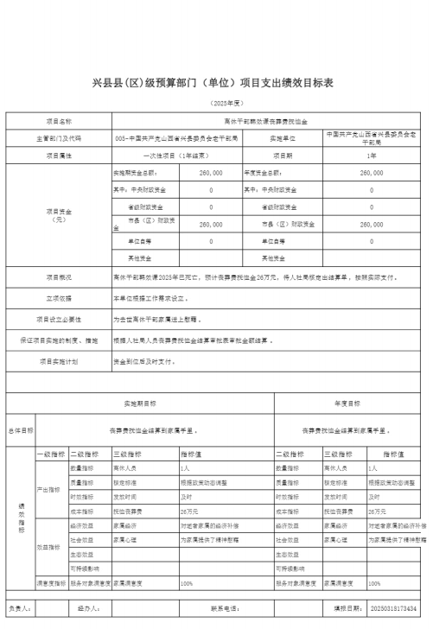

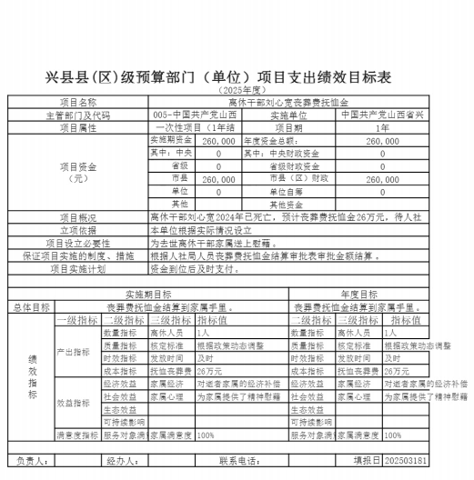

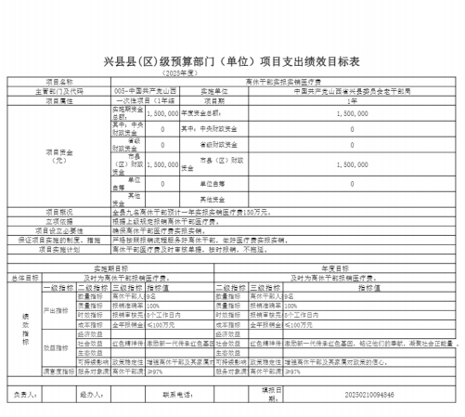

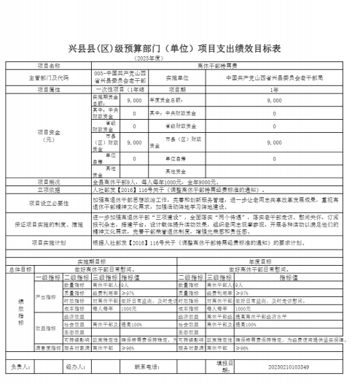

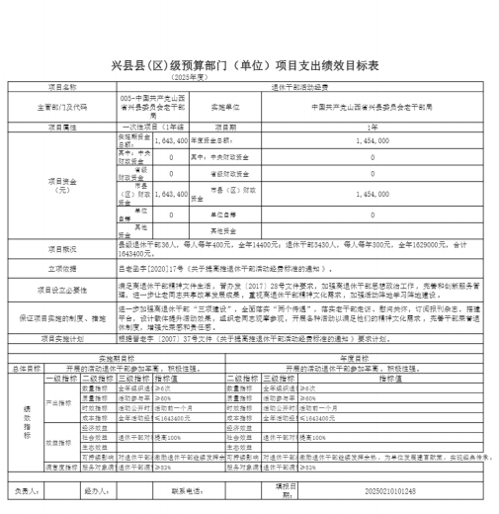

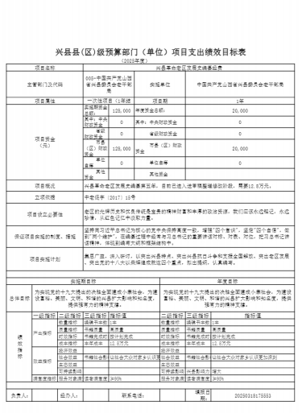

十一、 国有资产占有使用情况
1、车辆情况：
截至2025年4月30日， 中国共产党山西省兴县委员会老干部局共有公务用车编制1辆，实有1辆，其中：领导用车0辆，机要通信用车0辆，应急保障用车0辆，执法执勤用车0辆，特种专业技术用车0辆，事业单位业务用车0辆，其他公务用车1辆。其他公务用车是离退休干部服务用车
2、房屋情况：
截至2025年4月30日， 中国共产党山西省兴县委员会老干部局使用的办公用房建筑总面积3854.38平方米。
3、其他国有资产占有使用情况：
截至2025年4月30 日， 中 国共产党山西省兴县委员会老干部局占有使用价值50万元（原值） 以上的通用设备0台（套）； 中国共产党山西省兴县委员会老干部局占有使用价值100万元（原值）以上的通用设备1台（套）。

十二、其他说明

（一）政府购买服务指导性目录
本单位无政府购买服务指导性目录。

（二）其他
本部门无其他相关情况。

第四部分 名词解释
一、基本支出：指为保障机构正常运转、完成日常工作任务而发生的人员支出和公用支出。
二、项目支出：指在基本支出之外为完成特定行政任务和事业发展目标所发生的支出。
三、“三公”经费：指省直部门用财政拨款安排的因公出国（境）费用、公务用车购置及运行费和公务接待费。其中： 因公出国（境）费用反映单位公务出国（境）的国际旅费、国外城市间交通费、住宿费、伙食费、培训费、公杂费等支出；公务用车购置费反映公务用车购置支出（含车辆购置税、牌照费）；公务用车运行维护费反映单位按规定保留的公务用车燃料费、维修费、过路过桥费、保险费、安全奖励费用等支出；公务接待费反映机关和参公事业单位按规定开支的各类公务接待（含外宾接待）支出。
四、机关运行经费：指行政单位和参照公务员法管理的事业单位使用财政拨款安排的基本支出中的公用经费支出。
五、政府购买服务：根据我国现行政策规定，政府购买服务，是指充分发挥市场机制作用，将国家机关属于自身职责范围且适合通过市场化方式提供的服务事项，按照政府采购方式和程序，交由符合条件的服务供应商承担，并根据服务数量和质量等情况向其支付费用的行为。
六、财政专户管理资金：
专指教育收费，包括目前在财政专户管理的高中以上学费、住宿费，高校委托培养费，党校收费，教育考试考务费，函大、电大、夜大及短训班培训费等。
七、单位资金：是指除政府预算资金和财政专户管理资金以外的资金，包括事业收入、事业单位经营收入、上级补助收入、附属单位上缴收入、其他收入。
八、上年结转：指以前年度预算安排、结转到本年仍按原规定用途继续使用的资金。
九、一般公共预算：是指以税收为主体的财政收入，安排用于保障和改善民生、推动经济社会发展、维护国家安全、维持国家机构正常运转等方面的收支预算。
十、政府性基金预算：是对依照法律、行政法规的规定在一定期限内向特定对象征收、收取或者以其他方式筹集的资金，专项用于特定公共事业发展的收支预算。
十一、国有资本经营预算：是对国有资本收益作出支出安排的收支预算。
十二、财政拨款：包含一般公共预算、政府性基金预算、国有资本经营预算。

